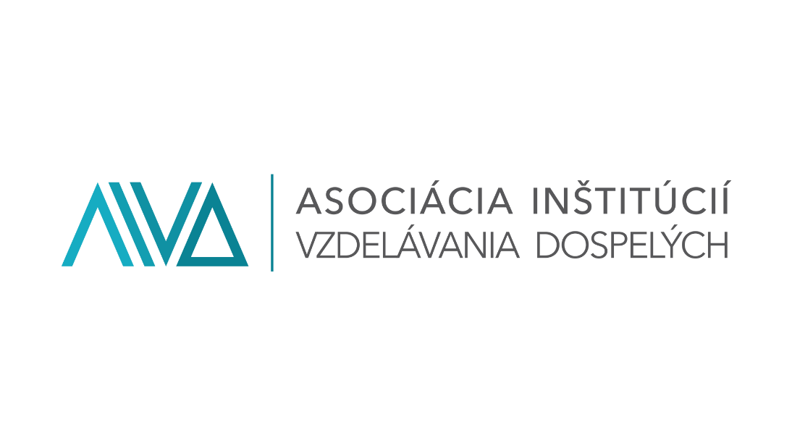
Certifikát ČLENA AIVD SR
Business Coaching College

Potvrdzujeme, že Business Coaching College, IČO: 47681811, so sídlom Karloveske rameno 6, 841 04 Bratislava je členom Asociácie inštitúcií vzdelávania dospelých v Slovenskej republike. Členstvo ho oprávňuje využívať všetky výhody a služby poskytované asociáciou a zároveň sa zaväzuje dodržiavať stanovy a etický kódex prijatý všetkými členmi Asociácie.

Zabezpečenie kvality vzdelávania: preverený na stupni LEVEL 1
V Bratislave dňa 4. 8. 2026
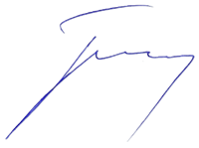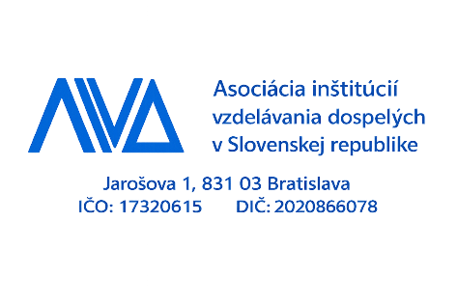
Mgr. Klaudius Šilhár, PhD.
prezident Asociácie inštitúcií vzdelávania dospelých v SR

